作 者 推 荐

网络营销大师
乔·维泰利博士（Dr. Joe Vitale）

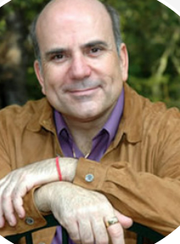
乔·维泰利博士（Dr. Joe Vitale）是全球知名的畅销书作家、营销大师、影视和广播名人、音乐家，也是世界顶尖的五十名励志演讲家之一。他是营销顾问公司“催眠式营销公司（Hypnotic Marketing, Inc.）”的总裁，因为兼具灵性和对营销的敏锐直觉，而被称为“网络营销大师”。他著有80本书，其中包括《吸引力因素》《财运马上来》《零极限》《奇迹：通往觉悟的六个步骤》《第五真言》《一切皆有可能》。他曾录制过许多畅销的音频节目，其中包括《遗失的秘密》《零点》《大胆营销的力量》和《觉醒课程》。他还是一位音乐家，出过15张专辑。他也是热门电影《秘密》（The Secret）的明星之一。

乔·维泰利博士不仅是一位深刻的思考者，还拥有精神病学博士学位，是一位治疗师，他帮助清理人们潜意识的种种限制性信念，也是现代荷欧波诺波诺的真正实践者、认证灵气（Reiki）治疗师、认证气功师、认证临床催眠治疗师、认证NLP执行师、按立牧师和形而上学博士。他是一位探索者和学习者，在过去的四十多年里，他一直在学习如何顺利地掌握一种创造性的纯粹生命能量，他还创建了奇迹教练和通达零极限项目，帮助人们实现人生目标。他目前居住在德克萨斯州的奥斯汀地区。

您还可以点击作者网站了解更多信息：https://www.joevitale.com/

作品列表：

- 《不期而遇的善意：自传体感恩故事》
- UNEXPECTED KINDNESS: Autobiographical Stories of Gratitude

- 《催眠式销售的秘密：如何触发买家的潜意识》
- HYPNOTIC SELLING SECRETS: Trigger Your Buyer's Subconscious

************************
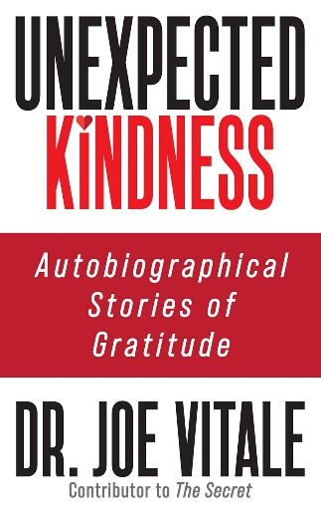
中文书名：《不期而遇的善意：自传体感恩故事》
英文书名：UNEXPECTED KINDNESS: Autobiographical Stories of Gratitude
作 者：Dr. Joe Vitale
出 版 社：G&D Media
代理公司：Waterside/ANA/Jessica
页 数：208页
出版时间：2024年4月
代理地区：中国大陆、台湾
审读资料：电子稿
类 型：自助

内容简介：

《秘密》（The Secret）的作者鲍勃·普罗克特（Bob Proctor）于2022年去世，第二天一早，乔·维泰利（Dr.Joe Vitale）就守在电脑前，开始撰写普罗克特如何在1998年为他的生活带来了极大改变。

再下一天的早上，他又写了另一个在他职业生涯早期曾帮助过他的人——修·蓝博士（Dr. Hew Len）。他也于2022年去世，曾向维泰利传授现代荷欧波诺波诺（ho'oponopono）。在他的影响下，维泰利写出了《零极限》（Zero Limits）、《新·零极限》（At Zero）和《第五真言》（The Fifth Phrase）等书。

接着，他又想起了另一个在他最需要的时候曾帮助过他的人。一个月来，他每天早上都这样做，事实上他也不知道自己为什么要写这些故事。

后来，他意识到这些故事已经可以拼凑成为一本书了。《不期而遇的善意》收录了一些真实的故事，讲述了在维泰利身无分文、默默无闻、没有出版作品、也没有任何迹象表明他会成功的时候，大家是如何帮助他的——是的，无论如何他们还是帮助了他。他把这本书命名为《不期而遇的善意》，这是他向那些在他成为畅销书作家、音乐家、演说家或最终创作出热映电影《秘密》之前曾帮助过他的人表示感谢的方式，也是他点燃你内心帮助他人火焰的方式。维泰利相信，解决世界上所有问题——无论是你自己的还是他人的问题——的方法可以用一个词来概括：善意。将“不期而遇的善意”付诸实践，你就会以无法想象或预测的方式影响着他人——就像很久以前帮助过维泰利的那些人一样。

媒体评价：

“这本书是一盏明灯。乔不仅为他生命中经历的许多意想不到的善举点亮了一盏明灯，还通过他的故事为你提供了不期而遇的善意。”
----罗伯·怀特（Rob White），《大师独白》（The Maestro Monologue）的作者

“上一次花时间认识生活中的善举是什么时候？在《不期而遇的善意》中，乔·维泰利博士分享了一些改变他一生的善举，这些善举对他产生了积极影响，同时也让我们对他有了更深的了解。这本书会让你振奋，让你反思自己的人生，反思自己是如何受到他人祝福的。这本书就像是心灵鸡汤。”
----马修·福斯特（Mathew Foster），成功导师

“《不期而遇的善意》是一个令人难以置信的宝库，是乔·维泰利回忆多年来人们给予他的善意礼物时所收集的珍贵资料。这些故事令人惊叹、幽默、感人、鼓舞人心，让我们想起了人们彼此间令人感动的善意，也让我们有机会思考如何在这个亟需善意的世界上实践更多不期而遇的善意。读这本书绝对是一种享受！”
----罗恩·罗（Ron Rowe），系统专家、教育家

“如果你和我一样，是乔博士的粉丝，那你一定会大饱眼福。在这本书中，你将窥见乔博士与众不同的生活方式。我喜欢他以脆弱的方式分享自己的奋斗岁月，那时名利似乎像梦一样遥不可及。读到他如何在孩提时代就拥有如此多的热情和广泛的兴趣时，我非常着迷！最重要的是，在他奋斗的岁月里，人们对他的善意会给你带来希望，温暖你的心灵，重拾你对人性的信心。你会想起，通过不经意的善意照亮别人的一天是多么简单。我已经能想到我可以经常为别人做些什么了。我知道你也会这样做的！”
----沙利尼·乔希·亚姆达尼（Shalini Joshi Yamdagni），国际疼痛缓解专家，《即时止痛》（Instant Pain Relief）的作者

************************
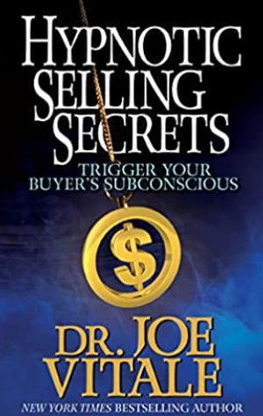
中文书名：《催眠式销售的秘密：如何触发买家的潜意识》
英文书名：HYPNOTIC SELLING SECRETS: Trigger Your Buyer's Subconscious
作 者：Joe Vitale
出 版 社：G&D Media
代理公司：Waterside/ANA/Jessica
页 数：288页
出版时间：2022年5月
代理地区：中国大陆
审读资料：电子稿
类 型：经管

内容简介：

如何将微小的改动，插入你的销售信函、电子邮件和网页中，好让访客和读者进入催眠般的恍惚状态中，并以食人鱼般的饥渴抽出信用卡并购买你的商品？

这种催眠般的恍惚状态如何能够让他们放下面对营销时的铜墙铁壁，真正阅读你的内容？

如何利用这个时刻让更多的人购买你的产品，订阅你的讯息，点进你的邮件——简单来说，让更多人现在就采取行动？

《催眠式销售的秘密》是一本直截了当的书，探讨了以销售为目的的说服性文案写作的基本原则。乔是一个一流的文案创作者，选择进入这个行业是因为他乐于分享自己对喜欢的产品的兴奋之情。在这本书里，他将告诉你，这就是营销的真正含义。

忘记所有的文案，忘记所有的营销。开始分享你对你的任务的热忱，找出你的兴奋点。你为什么会对一个产品感到兴奋？它是为谁准备的？与目标受众分享你的热情，这就是销售的真谛。别人会说这是很聪明的营销手段，但只有你自己知道，你只是在分享你喜欢的东西，用自然的声音分享真正的热情。人们会买账的。

你会学到：
- 剥离你所学到的关于语法和标点符号的一切，因为它们阻碍了自然交流和创造力。
- 维泰利的21条文案检查清单
- 如何让你的客户在情感上参与进来
- 在你给客户打电话之前可以准备好的最好的营销文件
- 如何使你的广告脱颖而出，而不局限于“可爱”一词
- 如何让文字为你服务——直接，以利益为导向，尽可能的简单
- 人们购买商品的26个原因

感谢您的阅读！
请将反馈信息发至：版权负责人
Email：Rights@nurnberg.com.cn
安德鲁·纳伯格联合国际有限公司北京代表处
北京市海淀区中关村大街甲59号中国人民大学文化大厦1705室, 邮编：100872
电话：010-82504106, 传真：010-82504200
公司网址：http://www.nurnberg.com.cn
书目下载：http://www.nurnberg.com.cn/booklist_zh/list.aspx
书讯浏览：http://www.nurnberg.com.cn/book/book.aspx
视频推荐：http://www.nurnberg.com.cn/video/video.aspx
豆瓣小站：http://site.douban.com/110577/
新浪微博：安德鲁纳伯格公司的微博_微博 (weibo.com)
微信订阅号：ANABJ2002


